Tydzień 15, część 4. Wieża. → Mat w 2 posunięciach. – 2 –
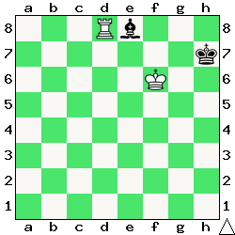  Zadanie 457 2X | 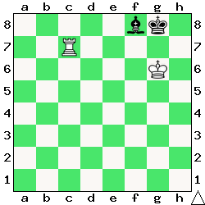 Zadanie 458 2X | Zadanie 461  1.Wa1 f2 2.K:f2X  Zadanie 462  1.Wh1+ Sc1+ 2.W:c1X  1…Se1 2.W:e1X  SzachyDzieciom.pl
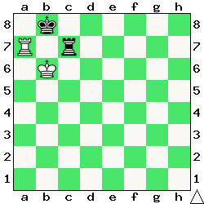  Zadanie 459 2X | 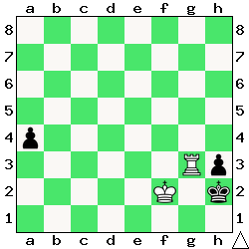 Zadanie 460 2X | Zadanie 463  1.Kg6 ∼ 2.Wc8X  Zadanie 464  1.Wb1+ Ge1 2.W:e1X  SzachyDzieciom.pl
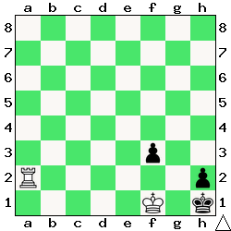  Zadanie 461 2X | 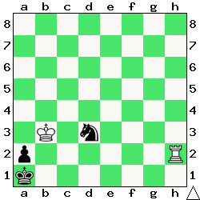 Zadanie 462 2X | Zadanie 457  1.W:e8 Kh6 2.Wh8X  Zadanie 458  1.Wc8 Kh8 2.W:f8X  SzachyDzieciom.pl
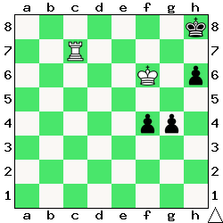  Zadanie 463 2X | 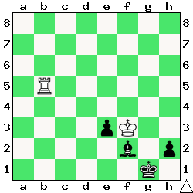 Zadanie 464 2X | Zadanie 459  1.W:c7 Ka8 2.Wc8X  Zadanie 460  1.Wa3 Kh1 2.W:h3X  SzachyDzieciom.pl
Tydzień 15. Kurs interaktywny SzachyDzieciom.pl. Mat w 2 posunięciach. – 2 –
Tydzień 15, część 5. Dwie wieże. +→ Mat w 2 posunięciach. – 3 –
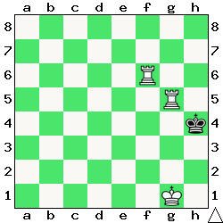  Zadanie 465 2X | 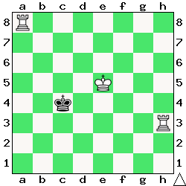 Zadanie 466 2X | Zadanie 469  1.We7+ Kh6 2.Wh8X  Zadanie 470  1.Wc2+ Kd1(e1,f1) 2.Wa1X  SzachyDzieciom.pl
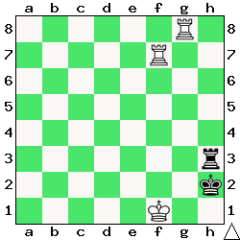  Zadanie 467 2X | 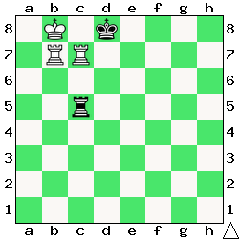 Zadanie 468 2X | Zadanie 471  1.Kf2 ∼ 2.Wh1X  Zadanie 472  1.Kf3 ∼ 2.Wh5X  SzachyDzieciom.pl
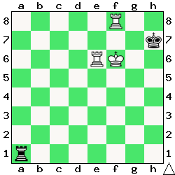  Zadanie 469 2X | 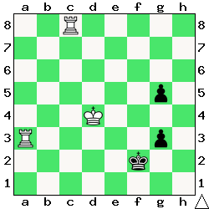 Zadanie 470 2X | Zadanie 465  1.Wfg6 Kh3 2. Wh6X  Zadanie 466  1.Wb8 Kc5 2.Wc3X  SzachyDzieciom.pl
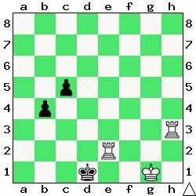  Zadanie 471 2X | 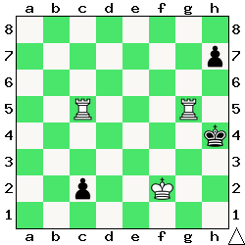 Zadanie 472 2X | Zadanie 467  1.Wf2+ Kh1 2.Wg1X  Zadanie 468  1.W:c5 Ke8 2.Wc8X  SzachyDzieciom.pl
Tydzień 15. Kurs interaktywny SzachyDzieciom.pl. Mat w 2 posunięciach. – 3 –

